Fundamentos de Computação em Nuvem

O que é computação em nuvem?

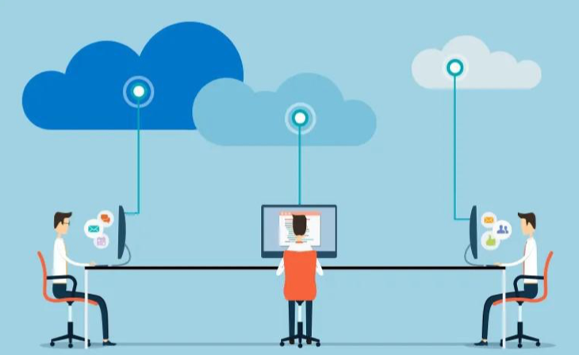

Computação em nuvem - máxima integração.

Computação na nuvem (Cloud Computing) é a entrega sob demanda de recursos de computação, banco de dados, armazenamento, aplicações ou qualquer outro recurso tecnológico, através de uma plataforma via internet , onde o pagamento e preço é baseado em consumo (pay-as-you-go).

**Imagine o Cenário**: empresa de aplicativo de delivery

A empresa iFome está no mercado há 5 anos, possui 200 mil estabelecimentos (restaurantes) cadastrados e processa cerca de 3 milhões de pedidos por mês.

Atualmente a empresa conta com 14 desenvolvedores e 5 DevOps que trabalham na parte da infra-estrutura para atender toda a demanda.

A empresa precisa contratar mais desenvolvedores e precisa aumentar a capacidade do datacenter para processar mais pedidos por mês.

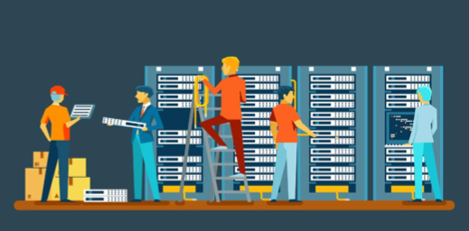

Estrutura física de um datacenter.

Solução encontrada: a empresa precisa contratar mais desenvolvedores e passou sua infraestrutura para cloud computing, colocando o foco da empresa totalmente no seu negócio.

Categorias de computação em nuvem

**Public cloud:** engloba serviços prestados por empresas provedoras de cloud computing na qual qualquer indivíduo ou empresa poderá contratar.

**Private cloud:** datacenter privado, ou seja, de uso particular, de uma empresa, instituição ou indivíduo.

**Public cloud:** engloba serviços prestados por empresas provedoras de cloud computing na qual qualquer indivíduo ou empresa poderá contratar.

Tipos de computação em nuvem

**IaaS (Infrastructure As a Service):** Infraestrutura como Serviço. PaaS (Platform As a Service): Plataforma como Serviço.

**SaaS (Software As a Service):** Software como Serviço.

**MBaas (Mobile Backend As a Service):** Mobile Backend como Serviço. FaaS (Function As a Service): Função como Serviço.

IaaS (Infrastructure As a Service): Infraestrutura como Serviço



Transferindo os serviços para a Nuvem.

Neste tipo de cloud, as empresas fornecem como serviço toda a infraestrutura necessária, física ou virtual, para que o próprio cliente instale e gerencie sistemas operacionais e softwares adicionais.

O provedor não tem responsabilidade sobre o que você faz com os recursos contratados.

Um exemplo clássico deste serviço são as VPS (Virtual Private Server).

PaaS (Platform As a Service): Plataforma como Serviço

Neste tipo de cloud, a empresa provedora é responsável pelos recursos físicos ou virtuais, sistemas operacionais, softwares e alguns itens de segurança.

O contratante é responsável apenas por sua aplicação a ser hospedada/publicada na plataforma. Um exemplo clássico deste serviço são as plataformas de hospedagem de website.

SaaS (Software As a Service): Software como Serviço

Neste tipo de cloud, as empresas provedores disponibilizam algum serviço para que nós, contratantes façamos uso.

Exemplos clássicos são o Dropbox, Gmail, Office 365, Spotify, Uber, e muitos outros.

MBaaS (Mobile Backend As a Service): Backend Mobile como Serviço

Neste tipo de cloud, também conhecido como BaaS (Backend As a Service) - Backend como Serviço, as empresas provedores disponibilizam diferentes recursos e ferramentas para uso em aplicativos mobile.

Um exemplo clássico são os serviços de notificações para aplicativos mobile, conhecidos como Push Notifications. Outro exemplo é de integração em redes sociais, como Facebook, Twitter, etc.

FaaS (Function As a Service): Função como Serviço

Neste tipo de cloud, as empresas provedores disponibilizam funções específicas para que nós, contratantes façamos uso.

Exemplos incluem processamento batch, processamento de stream, ETL (Extract-TransformLoad), Internet das Coisas (IoT), etc.

OBS: Este modelo de cloud provê também funcionalidade ‘serverless’ tipicamente utilizado em aplicações microserviços (microservices).

Vantagens da Computação em Nuvem



A nuvem entrega o que você precisa onde você precisa e da forma que você precisa.

Manter um datacenter próprio é bastante trabalhoso, implicando, muitas vezes, em solucionar problemas do tipo:

* + Manutenção de servidores;
  + Estabilidade de rede elétrica;
  + Alta disponibilidade de link de internet;
  + Ar condicionado para os servidores;
  + No break, ou gerador de energia, para eventuais falhas na rede elétrica, etc

Tudo, claro, dependendo da empresa ou serviço que você venha a ter ou necessitar.

Desta forma veremos algumas vantagens ao fazer uso do cloud computing.

Redução de Custo

Até pouco tempo atrás havia uma séria dúvida sobre o custo da adoção de cloud computing.

Atualmente, com os custos sendo reduzidos cada vez mais, a computação em nuvem oferece uma forte redução de custos para empresas e indivíduos.

Pense que antigamente muitas empresas precisavam se preocupar com fontes próprias de energia. Com o tempo foram criadas as centrais elétricas, e basta uma empresa solicitar o serviço.

A mesma coisa vale para os datacenters, e o melhor de tudo é que não temos uma centralização deste ‘poder’ na mão do Estado e sim empresas privadas que competem entre si ofertando melhores serviços e produtos por um preço cada vez menor.

Flexibilidade em datas críticas

Muitas empresas possuem alta demanda em vendas ou processamento durante algunas datas específicas.

Por exemplo, uma empresa de tickets online tinha alta demanda durante a realização de grandes eventos para vendas de tickets. Mas em grande parte dos dias a demanda não era tão alta.

Se a empresa tiver seu datacenter próprio, este deverá estar preparado para a demanda máxima e será um dinheiro utilizado que até poderá garantir as operações da empresa nos picos mas será subutilizado em grande parte dos dias.

Com cloud computing, o provedor poderá ‘escalar’ sua aplicação de acordo com a demanda. Desta forma em dias que sua aplicação ou serviços tiver ‘pico’ de uso o próprio provedor irá aumentar os recursos e em dias que houver baixo uso o próprio servidor irá reduzir os recursos.

É quase mágico!

Mudança na Modalidade de Gastos (setor empresarial)

Investindo em um datacenter próprio a empresa faz uso da modalidade de Despesa de Capital, ou Despesa de Aquisição de bens (CAPEx).

Fazendo uso da cloud, a empresa passa a fazer uso da modalidade de Despesa Variável ou Despesa Operacional (OPEx).

Isso porque ao investir em um datacenter, que por muitas vezes são caros e subutilizados, agora a empresa pagaria apenas pelo consumo de recursos, pagando menos, dependendo do tempo de uso e da capacidade utilizada (pay-as-you-go).

Economia de Escala

Provedores de computação em nuvem possuem um volume de compras em uma escala gigante.

Você, ou sua empresa, provavelmente nunca iria fazer uma compra neste volume.

Você não precisa comprar servidores, storages, geradores de energia, construir prédios, manutenção predial, segurança, etc, mas ao mesmo tempo você e sua empresa se beneficiam dos serviços ofertados pelo provedor, seja em disponibilidade, performance ou preço.

Capacidade

Sua empresa montando um datacenter próprio pode ter os seguintes problemas:

* + Comprar demais e perder dinheiro; ou
  + Comprar à menos e ter problemas para suportar o negócio, clientes, etc;

Com cloud computing sua empresa cresce ou diminui fazendo uso de todos os recursos e pagando apenas o que consumir ao longo do tempo (pay-as-you-go).

Agilidade

Os recursos da cloud computing contratados estão disponíveis imediatamente.

Desta forma sua empresa pode criar produtos, serviços e negócios em muito pouco tempo, acelerando o time-to-market e melhorando a experiência do cliente.

Economia e foco no negócio

Fazendo uso de cloud computing sua empresa deixa de gastar dinheiro para comprar e manter datacenters próprios e pode passar a focar no que de fato é importante para o negócio.

Global em minutos

Com computação em nuvem, os provedores permitem que sua empresa tenha recursos disponíveis globalmente e que possa chegar a um número incrível de regiões em poucos minutos com baixíssima latência e baixo curso, melhorando a experiência do cliente.

Segurança

De nada adiantaria ter serviços e aplicações disponíveis 24/7 se a segurança, física e virtual, não fosse levada em consideração.

E neste ponto, os provedores de cloud computing dispõem de todos os recursos para assegurar seus clientes.

**OBS:** um dos maiores custos para se manter um datacenter próprio, além do próprio investimento em equipamentos e estrutura, está na segurança.

São inúmeras as vantagens da adoção da computação em nuvem.

Mas esta adoção pode não fazer sentido para muitas empresas ou negócios.

Tudo depende da área de atuação e de como sua empresa, ou você, pretende ofertar seus produtos ou serviços.

Mas afinal de contas, são apenas vantagens que a cloud computing oferece?

Desvantagens da Computação em Nuvem

Como tudo existente, sempre temos vantagens e desvantagens.

Com a cloud computing não iria ser diferente.

Mas assim como as vantagens não se aplicam a qualquer empresa/negócio/cliente o mesmo ocorre com as desvantagens que iremos conhecer agora.

Informações sensíveis/críticas

Algumas informações não podem/devem ser armazenadas em servidores cloud públicos de acordo com seu nível de criticalidade.

Desta forma, pode-se ser necessário manter alguns servidores próprios em um datacenter privado, mantendo estes dados.

Exemplos deste tipo de informação pode ser dados de cartão de crédito e outros dados financeiros.

Isso não significa que você não possa usar uma nuvem privada para armazená-los.

Dependência de internet

Quando você tem seu datacenter localmente, você precisa apenas que a rede local esteja funcionando. Claro que seu cliente não terá acesso aos serviços/produtos se a comunicação externa não estiver funcionando, mas pelo menos internamente tudo funcionará normal.

Já para acessar os dados da nuvem, você precisa de conexão com a internet.

Principais provedores de computação na nuvem

Amazon Web Services (AWS)

A AWS foi a primeira grande empresa a atuar no mercado de cloud computing. É de longe também a maior entre todas.

Possui diversos serviços, produtos, ferramentas para qualquer tipo de atuação. Claro, como o próprio nome indica, esta é uma empresa da Amazon.

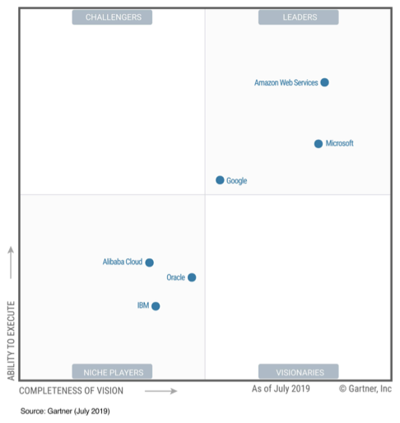

Provedores de Cloud Infraestrutura como Serviço.

Google Cloud Platform (GCP)

Outra grande empresa que começou atuar um pouco depois que outros provedores mas que oferece, assim como a AWS, uma gama muito grande de serviços, produtos e ferramentas.

Como o nome sugere, esta é uma empresa do grupo Alphabet, dona da Google.

Microsoft Azure (Azure)

A segunda grande empresa a começar a atuar no mercado de cloud computing.

Assim como a AWS e GCP oferece também uma grande quantidade de produtos, serviços e ferramentas.

Também como o nome sugere, esta é uma empresa da Microsoft.

Alibaba Cloud

Uma das grandes ‘desafiantes’ do mercado cloud que está crescendo muito no mundo. Possui também uma grande quantidade de produtos, serviços e ferramentas.

Como o nome sugere, esta provedora faz parte do grupo Alibaba, o gigante asiático.